Mitteilung an die Medien
Küssnacht am Rigi, 19.12.2023

Medmonitor.swiss ist die neue, EKAS-zertifizierte Branchenlösung Arbeitssicherheit und Gesundheitsschutz für Arzt- und Zahnarztpraxen
Die digitale Qualitätssicherungslösung der medmonitor.swiss AG wurde um ein Modul für die Arbeitssicherheit und Gesundheitsschutz erweitert.
Mit medmonitor.swiss erhalten Arzt- und Zahnarztpraxen neu auch im Bereich Arbeitssicherheit und Gesundheitsschutz digitale Unterstützung. Die EKAS (Eidgenössische Koordinationskommission für Arbeitssicherheit) hat die branchenspezifische Umsetzung für Arbeitssicherheit und Gesundheitsschutz von medmonitor.swiss als Branchenlösung für Arzt- und Zahnarztpraxen zertifiziert.
Die digitale Qualitätssicherungslösung von medmonitor.swiss AG umfasst somit Module für Arbeitssicherheit, Hygiene, Datenschutz, Strahlenschutz, Arzneimittelmanagement und Geräte- und Materialbewirtschaftung. Es ist eine einfach über das Tablet oder Computer bedienbare Software zur Qualitätssicherung in Arzt- und Zahnarztpraxen sowie anderen medizinischen Unternehmen. Das QSS ist eine eigenständige Installation ohne Verbindung zu Kundenmanagement oder Buchhaltung.
Bestehende Kunden können das neue Modul Arbeitssicherheit bereits nutzen. Wie die anderen Module wurde auch die Branchenlösung für Arbeitssicherheit und Gesundheitsschutz in enger Zusammenarbeit mit Arzt- und Zahnarztpraxen entwickelt.
Die Lösung wird jeweils individuell an die Praxis angepasst. Die kompetente Unterstützung für die Kunden kann online oder auch mit einer Vor-Ort-Beratung stattfinden. Dabei klärt medmonitor.swiss alle Fragen des Praxisalltags mit Blick auf organisatorische Themen. Daraus resultieren bemerkenswerte Vorteile wie eine gesteigerte Aktualität, Effizienz und mehr Zeit für die Patient*innen.
Schweizer Startup
Das Schweizer Startup medmonitor.swiss AG, gegründet 2023, hat sich auf praxisnahe Software-Lösungen spezialisiert und ist bereits seit 2020 auf dem Markt. Die Lösung zur Qualitätssicherung in Arztpraxen wurde bereits über 200 Mal erfolgreich platziert. Mit elf Mitarbeitern setzt das stark wachsende Unternehmen auf höchste Kundenzufriedenheit.
Medmonitor.swiss AG unterstützt Praxen weit über das Bereitstellen von Software hinaus: Es berät bei allen Prozess- und Organisationsfragen bis hin zu Praxisbewilligungen sowie Bewilligungen für die Arzneimittelabgabe und Nutzung von Röntgengeräten u.s.w. Das Angebot ist eine vollständige Lösung für Qualitätssicherung, Arbeitssicherheit, Datenschutz, Arzneimittelmanagement sowie Materialbewirtschaftung.
Kontaktangaben
Medmonitor.swiss AG
Grepperstrasse 88a | 6403 Küssnacht am Rigi
Internet medmonitor.swiss | E-Mail info@medmonitor.swiss | Tel 041 566 70 77
Ansprechperson für die Medien
Nathalie Peck | Marketing & Kommunikation
Tel +41 41 566 70 79 | E-Mail nathalie.peck@medmonitor.swiss
Bild:

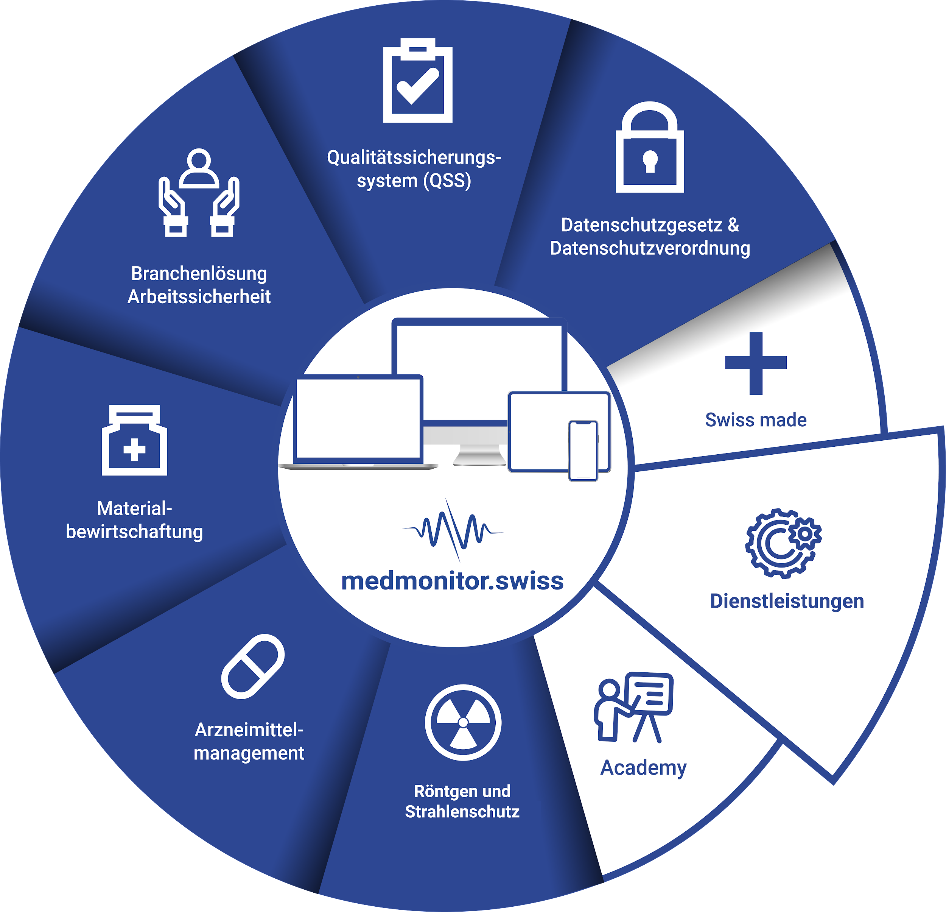
Legende:
Rund 200 Arztpraxen arbeiten bereits mit der EKAS-zertifizierten Branchenlösung von medmonitor.swiss AG.

